Thèse

LEVY BENJAMIN

Dauphine Recherches en Management (DRM), Université Paris Dauphine-PSL

Table des matières

- Introduction 2
  - La relation client : le cas général 2
    - Modèles théoriques de la réclamation client 4
  - La relation usager : un cas particulier 8
- Cadre théorique : les émotions 9
  - Classifications des émotions 12
    - Les émotions sont-elles universelles ? 12
    - Comment classifier les émotions ? 16
  - Théorie du pouvoir et du statut 18
  - Théorie dramaturgique 18
- Méthodologie 20
  - Données 23
  - Sélection de méthode 23
    - Résultats multiméthodes 24
    - Résultats multitraits 25
- Comment les services publics génèrent des émotions chez les usagers 27
  - Les différents profils émotionnels des usagers 27
  - Les services 27
  - Les sujets 27
  - Les problèmes 27
- L’expression des émotions : le rôle que l’on se donne (temporaire) 28
- L’importance de l’injustice : acquis vs demandes 29

Chapitre 1 Introduction

La relation client : le cas général

Émergence de l’économie de l’expérience A
Le passage de l’ère industrielle à l’ère informationnelle a entraîné l’émergence de l’économie de l’expérience, un terme introduit par Pine et Gilmore (1999) pour décrire l’étape succédant à l’économie de services. L’économie de l’expérience ne se limite plus à la vente de services intangibles ; elle se concentre sur l’offre d’une expérience mémorable. Selon Pine et Gilmore (1999), cette nouvelle approche de la transaction économique permet de se différencier de ses concurrents, d’augmenter ses prix, de renouveler constamment son produit a moindre effort et de créer une valeur continue dans le temps pour le consommateur.

L’expérience dans le marketing B
Cette prise en compte de l’expérience des consommateurs a donné lieu à une trans- formation profonde des approches marketing, que B. Schmitt (1999) décrit comme la transition d’un marketing traditionnel à un marketing expérientiel. Le marketing traditionnel repose sur les spécificités du produit et des catégories de produit, de secteur et de concurrents précis ; il considère les clients comme rationnels et réfléchis et il utilise principalement des méthodes quantitatives et analytiques. À l’inverse, le marketing expérientiel est centré autour de l’expérience du client ; il approche la consommation comme une expérience holistique ; considère les clients comme des êtres simultanément rationnels et émotionnels et enfin le marketing expérientiel s’appuie sur des méthodes diverses et variées.

Prise en compte de l’expérience client C
L’idée selon laquelle les consommateurs recherchent des expériences plutôt que des biens et services apparaît dès les années 1950 (Abbott, 1955 ; Alderson, 1957 ; Gardner & Levy, 1955 ; Levy, 1959). Dans les années 1980, cette idée est reprise pour défendre l’importance d’adopter une perspective plus large des comportements individuels incluant, notamment l’expérience de l’usager (Fennell, 1985 ; E. C. Hirschman & Holbrook, 1982 ; Holbrook & Hirschman, 1982 ; Thompson et al., 1989). Aujourd’hui, l’importance de l’expérience client est solidement établie à la fois dans la recherche académique et dans les pratiques professionnelles (Arkadan et al., 2024 ; Balo et al., 2025 ; Meehan, 2024).

Définition de expérience client D
Il existe plusieurs définitions de ce qu’est l’expérience client, Lemon et Verhoef (2016) sélectionnent les principales. Celles-ci convergent vers une définition multidimensionnelle et holistique du phénomène. Les dimensions spécifiques prises en compte diffèrent d’une définition à l’autre, cependant le cœur reste majoritairement semblable. B. Schmitt (1999) propose une première structuration en identifiant cinq types d’expériences : sensorielles, affectives, cognitives, physiques et sociales. Verhoef et al. (2009) définissent l’expérience client de manière similaire avec les dimensions cognitives, affectives, physiques, sociales et y ajoutent la dimension émotionnelle. Les dimensions affectives et émotionnelles se distinguent par leur temporalité, une émotion est de court terme. Dans le domaine des marques, Brakus et al. (2009) distinguent les différentes dimensions internes au consommateur et subjectives — sensations, émotions et cognitives — de la dimension comporte- mentale. D’autres travaux mettent en avant la diversité de ces expériences en les reliant, par exemple, aux composantes du retail mix (Grewal et al., 2009). Enfin, De Keyser et al. (2015) décrivent l’expérience client comme l’ensemble des éléments cognitifs, émotionnels, physiques, sensoriels, spirituels et sociaux qui marquent l’interaction directe ou indirecte avec un acteur du marché. Malgré leurs divergences, ces définitions s’accordent sur le besoin d’une approche holistique et qu’il y a au moins une dimension liée à l’affect et aux émotions.

Relation client dans l’expérience E
L’expérience client prend en compte l’intégralité de l’offre d’une entreprise que cela soit avant, pendant ou après la transaction. Cette expérience peut être présentée comme une succession d’interactions distinctes entre l’entreprise et le consommateur qui sont appelées des « points de contact » (Homburg et al., 2017). Ces points de contact sont nécessaires à la création et l’entretien d’une relation entre le client et l’entreprise, qui est indispensable à l’offre d’une expérience au client (B. H. Schmitt, 2003). En effet, une relation solide avec les clients permet également d’améliorer l’expérience vécue à chaque point de contact, en renforçant la satisfaction, le sentiment d’engagement et la qualité perçue de l’interaction (Lemon & Verhoef, 2016). Ce qui génère des bénéfices multiples et durables. Une relation de confiance favorise une plus grande fidélité, une réduction du taux d’attrition et une amélioration de la valeur générée par chaque client au cours du temps (Kumar et al., 2006 ; Palmatier et al., 2006).

L’importance de la réclamation pour la relation client F
La littérature souligne que la gestion des réclamations constitue un élément central de la relation client. En effet, la manière dont une organisation traite les réclamations influence directement la satisfaction, la confiance et l’engagement des clients, c’est-à-dire les fondements mêmes du marketing relationnel (Lewis, 1983 ; Tax et al., 1998). Une réponse eﬀicace aux réclamations renforce la relation en améliorant la justice perçue et en réduisant le risque de rupture de la relation (Davidow, 2003). Certains auteurs vont jusqu’à considérer la gestion des réclamations comme « le cœur du CRM », dans la mesure où les réclamations représentent des moments de vérité déterminants pour la qualité de la relation et la fidélité à long terme (Wirtz, 2006). Ainsi, loin d’être un simple dispositif correctif, la gestion des réclamations s’inscrit au cœur des stratégies relationnelles visant à maintenir et développer la relation client.

Bonne relation améliore la gestion de réclamation G
Par ailleurs, une relation bien établie rend la gestion des réclamations plus eﬀicace : les clients engagés sont plus enclins à exprimer leurs insatisfactions plutôt qu’à se détourner silencieusement, et ils se montrent généralement plus indulgents face aux défaillances de service (Davidow, 2003 ; Tax et al., 1998). Ainsi, la relation client agit comme un amortisseur des expériences négatives et comme un catalyseur des expériences positives. Elle contribue également à réduire les coûts d’acquisition et de rétention, les clients fidèles nécessitant moins d’incitations marketing et générant davantage de recommandations spontanées (Brown et al., 2005 ; Reichheld & Sasser, 1990).

Modèles théoriques de la réclamation client

Qu’est-ce que la réclamation client A
Le développement d’Internet, et plus particulièrement la possibilité de formuler des réclamations en ligne, a renforcé l’importance de ce sujet (Kitapci et al., 2019). Selon Jasper et Waldhart (2013), Internet a augmenté la probabilité d’émettre une réclamation. Landon (1980) définit une réclamation comme l’expression de l’insatisfaction d’un consommateur à l’attention d’un parti responsable. Cette expression ne comporte pas nécessairement la cause de l’insatisfaction et peut être formulée à l’écrit ou à l’oral. Le destinataire doit être le parti considéré comme responsable, ce qui permet de distinguer une réclamation d’un simple bouche-à-oreille. Singh (1988) revient sur les différentes définitions proposées dans la littérature et identifie trois niveaux de restriction :
      - les réclamations incluent uniquement les expressions d’insatisfaction adressées à un parti responsable (Jacoby & Jaccard, 1981 ; Landon, 1980),
      - les réclamations incluent les réponses comportementales ne visant pas seulement le parti responsable mais aussi l’entourage, comme dans le cas du bouche-à-oreille (Best & Andreasen, 1977 ; Day & Ash, 1979 ; Richins, 1983),
      - les réclamations incluent toute réponse, comportementale ou non, à une insa- tisfaction (Arora & Chakraborty, 2020 ; Day, 1984 ; Kitapci et al., 2019 ; Singh, 1988). Day et al. (1981) cite par exemple le cas d’un client ayant oublié l’événement insatisfaisant et dont la réponse consiste, par conséquent, à ne rien faire.
Pour clarifier la confusion autour de l’élément comportemental de la réclamation, Boote (1998) proposent de remplacer « réclamation client » par « réponse du client à l’insatisfaction ». À l’issue d’une revue de la littérature, Kitapci et al. (2019) considèrent la définition de Singh (1988) comme la plus largement adoptée.

Les différentes typologies de réclamation client B (A. O. Hirschman, 1970)
Les premières tentatives de classification des réactions des consommateurs face à l’in- satisfaction apparaissent avec A. O. Hirschman (1970), qui identifient trois formes de réponses : « exit », « voice » et « loyalty ». Le terme « exit » renvoie à la décision du consommateur d’éviter les produits ou services d’une entreprise. « Voice » désigne l’expression directe d’une plainte auprès de l’organisation, par exemple via des canaux en ligne. Enfin, « loyalty » correspond à l’absence d’action de la part du consommateur malgré son mécontentement.

« Exit »
(sortie / désengagement)
« Loyalty » (inaction / loyauté résiduelle)
Insatisfaction
« Voice » (réclamation / prise de parole)
Figure 1.1 – Typologie des réactions à l’insatisfaction selon Hirschman (1970)

Les différentes typologies de réclamation client C (Day & Landon, 1977)
Day et Landon (1977) proposent par la suite une classification plus structurée, repo- sant sur deux niveaux. Le premier distingue les consommateurs qui réagissent de ceux qui demeurent passifs. Parmi les consommateurs actifs, le second niveau différencie les actions publiques des actions privées. Les démarches de compensation auprès de l’entreprise ou le recours à des procédures juridiques constituent des actions publiques (2003), tandis que le changement de fournisseur ou le bouche-à-oreille négatif (Negative Word of Mouth, NWOM) relèvent des actions privées (Kitapci & Dortyol, 2009).
Actions publiques (réclamation, recours juridiques)

Actions privées (changement de fournisseur, NWOM)
Consommateur passif
Consommateur
actif

Insatisfaction
Figure 1.2 – Typologie des réactions selon Day & Landon (1977)

Les différentes typologies de réclamation client D (Singh, 1988)
Enfin, Singh (1988) précise ces approches en distinguant trois grandes catégories de réponses à l’insatisfaction : les réponses privées (par exemple le bouche-à-oreille),

les réponses publiques aux acteurs impliqués dans la transaction (telles que la réclamation directe auprès de l’entreprise) et les réponses publiques aux acteurs non-impliqués dans la transaction (comme le recours à une agence de protection du consommateur ou à une action en justice).
Réponses privées (bouche-à-oreille, évitement)
réponses publiques non-impliquées (recours juridiques)
Insatisfaction
Réponses publiques impliquées (réclamation à l’entreprise, Pas d’action)
Figure 1.3 – Typologie des réponses à l’insatisfaction selon Singh (1988)

Relire Nimako (2012) et Panda (2014) pour la taxonomie la plus utilisée.

Les enjeux de la gestion des réclamations E
Brown et al. (2005) : relational quality increases advocacy behaviors. Palmatier et al. (2006) : relational investments boost WOM through trust and commitment.
Day (1977) modèle de la satisfaction des consommateurs
Voir Verhoef et al. (2010) pour customer engagement et WOM
La gestion des réclamations clients constitue un enjeu essentiel pour toute organisation, qu’il s’agisse de leur collecte, de leur analyse ou de la formulation de réponses appropriées. Une réclamation émanant d’un client constitue une source précieuse d’informations pour l’amélioration continue (Harari, 1992)
gestion des réclamations représente un levier déterminant pour perfectionner la conception et la prestation des biens et services (Tax & Brown, 1998).
un client qui exprime une plainte est un client encore impliqué, qui manifeste un intérêt résiduel envers l’organisation (Harari, 1992) (Richard & Adrian, 1995).
Il apparaît dès lors évident que la gestion des réclamations occupe une place stratégique dans la relation client. Si cette reconnaissance est désormais bien établie dans le secteur privé, elle demeure relativement récente au sein du secteur public, notamment en ce qui concerne les interactions entre l’administration et ses usagers.

La relation usager : un cas particulier

Chapitre 2

Cadre théorique : les émotions

Voir E. C. Hirschman et Holbrook (1982) et Holbrook et Hirschman (1982)
n
Les émotions sont au cœur du quotidien, comme l’illustre l’ampleur de l’intérêt qui leur est porté, à toutes époques et dans tous domaines, du moins en occident. En effet, la réflexion autour des émotions commence au moins par les penseurs de la Grèce Antique (Plamper, 2015). Pourtant, celles-ci ne sont étudiées scientifiquement en Occident qu’à partir du XIX𝑒𝑚𝑒 siècle avec Darwin (1872) et James (1884, 1894) (Marcus, 2000). Auparavant, les émotions étaient le sujet des philosophes, des écrivains et des dramaturges ; les enseignements qu’ils en ont tirés proviennent de leur réflexion et de leurs observations de la nature humaine autour d’eux. Elster (1998) décrit en détails les réflexions sur les émotions en philosophie et littérature avant que ce sujet ne passe aux mains des sciences cognitives et sociales.
Dans la seconde moitié du XX𝑒𝑚𝑒 siècle, les sciences sociales et la culture connaissent ce que Patricia Clough identifie comme un « tournant affectif » (Clough, 2007). Hardt (2007) explique ce tournant par les avancées des luttes sociales telles que le féminisme qui ont ramené les émotions et le domaine de l’affectif en général au centre des discussions. Pour illustrer le lien entre le féminisme et l’affect, Hardt (2007) prend l’exemple du travail affectif (travail maternel, soin des proches, etc) qui est souvent attribué aux femmes et est de par sa nature, lié au domaine de l’affect. Les sciences sociales sont à la pointe de ce tournant mais s’en saisissent chacune différemment.
Aristote est considéré comme le premier en Occident à analyser la psychologie humaine de manière systématique (Kennedy, 1991). Ses conclusions reposent sur l’observation et l’intuition et demeurent pertinentes encore aujourd’hui. Les contributions de Aristote se concentrent principalement sur les facteurs déclenchant les émotions, parmi elles, deux

sont particulièrement intéressantes : l’existence de facteurs cognitifs précédant les émo- tions et la dualité d’une émotion ressentie.
Auparavant les émotions étaient considérées comme un état comparable à une maladie, une situation incontrôlable. Aristote aborde l’idée que les émotions dépendent en partie des croyances, les facteurs cognitifs, que nous avons envers l’objet de l’émotion. Lors de sa réflexion sur la colère, Aristote conclut que cette émotion provient d’une injure lorsque que celle-ci est émise par quelqu’un n’étant pas en position d’injurier. C’est-à-dire que les insultes d’un parti hiérarchiquement supérieur tel un souverain ne déclenche pas de colère à l’instar d’insultes provenant d’un pair ou d’un subalterne. Cela signifie que la colère venant d’une injure dépend de nos croyances envers l’émetteur de l’injure. Ainsi, les émotions ont une dimension cognitive et peuvent donc être influencées en modifiant cette dimension. Par exemple, si l’on convainc un individu que même son souverain lui doit le respect alors une injure déclenchera de la colère. Pour l’émotion de la colère Aristote insiste sur l’asymétrie de pouvoir entre les deux partis. Ce déséquilibre apporte en plus une dimension sociale aux émotions notamment sur les relations de pouvoir et de statuts que la sociologie moderne développe.
La notion de valence dans les émotions, le plaisir ou la douleur qu’une émotion ap- porte et dans quelle intensité, est une des rares caractéristiques des émotions sur laquelle toutes les disciplines sont d’accords. Pour Aristote, qui aborde aussi la notion de valeur, cela n’est pas contradictoire avec la notion de dualité, c’est-à-dire que toute émotion ap- porte à la fois du plaisir et de la douleur. Dans le deuil, la perte d’un être cher apporte indéniablement de la tristesse et pourtant dans les souvenir de cette personne se trouve une certaine joie. A l’inverse, dans la joie existe la douleur liée à l’anticipation de la fin du moment. Cette notion de dualité renseigne sur l’ambiguïté voir l’ambivalence de certaines émotions. Le ressenti simultané de plusieurs émotions participe à cette confusion. Cette réflexion pose la question de la neutralité de certains ressentis et émotions. Est-ce l’ab- sence de valence, quelque chose de ni positif ni négatif ? Ou bien la présence simultanée d’émotions positives et négatives ? Ces questions sont au cœur de l’analyse des sentiments en sciences informatiques et influence directement l’identification d’émotions. Plus concrè- tement, dans le contexte de JDMA, cette dualité se retrouve dans les commentaires emplis d’émotions négatives et dont les auteurs mentionnent tout de même de la reconnaissance envers les agents pour leur accueil et leur accompagnement ; au milieu d’une expérience négative se trouve du positif.
D’après Elster (1998) l’avancée majeure suivante dans la compréhension des émotions provient des moralistes français des XVI et XVII𝑒𝑚𝑒 siècles. Plutôt que de se concentrer sur les déclencheurs des émotions et leurs conséquences directes, comme le fit Aristote, les moralistes s’interrogent surtout sur les mécanismes cognitifs liant les différentes étapes

de l’émotionnel entre elles. Comment les émotions peuvent générer d’autres émotions ou indirectement influencer le jugement de chacun. Pour illustrer cette distinction, Elster (1998) se concentre sur l’envie. Pour Aristote, l’envie motive à empêcher d’autres d’obtenir ce que l’on désir sans mécanisme intermédiaire, par exemple en le détruisant. Pour La Rochefoucauld, l’envie agit en nous faisant dévaluer l’objet de ce désir afin de ne plus le vouloir. Ici, le mécanisme intermédiaire de dévaluation est pris en compte. De plus, la conscience de ressentir de l’envie qui est socialement perçue comme une faiblesse morale génère de la honte. Ainsi la cognition d’une émotion peut en générer une autre. Pour autant la conscience d’une émotion n’est pas nécessaire, cette conclusion incite une réflexion largement poursuivie en sociologie sur la possibilité de ressentir une émotion qui pour laquelle il n’y a pas de mot.
Elster (1998) décrit une deuxième contribution importante des moralistes portant sur l’aspect social des émotions. Le premier tenant de cet aspect initié particulièrement par La Rochefoucauld : la notion d’amour-propre comme motivation fondamentale de l’humanité. L’amour-propre, ici, est à la fois une préoccupation de l’estime de soi et une préoccupation de l’estime des autres. Ces deux préoccupations génèrent la déception et l’auto-déception. La fierté et l’orgueil sont toutes deux des auto-déceptions permettant d’ignorer nos propres faiblesses. Les moralistes attribuent la longévité de la civilisation à la volonté d’être estimé. Cette volonté peut d’ailleurs être comprise comme le désir d’être apprécié ou la peur d’être critiqué. La volonté de préserver son amour-propre est semblable au concept de soi en psychologie sociale, l’image qu’un individu a de soi-même à un instant donné. Similairement à l’amour-propre, pour préserver un concept de soi positif, il existe des mécanismes émotionnels, psychologiques et comportementaux puissants.
La notion d’amour-propre comporte une certaine incohérence : elle inclue s’estimer soi-même et être estimé par ses pairs simultanément. Or s’estimer soi-même explicitement est un obstacle à l’estime des autres lorsque cela est perçu comme de la vanité. Toute vertu ne peut être valorisée par autrui que si elle est réalisée avec modestie. Cette incohérence aggrave la différence entre être et paraître et impose le recours à ce que les moralistes nomment le voile et le masque. Le voile pour cacher une émotion, le masque pour en laisser paraître une différente de celle ressentie. S’il semble évident aujourd’hui que l’émotion exprimée n’est pas forcément l’émotion ressentie, la raison expliquant la différence entre ce qui est exprimé et ce qui est ressenti ne l’est pas. Les moralistes apportent un premier élément de réponse : l’émotion exprimée est celle qui est socialement appropriée dans la situation, celle qui correspond aux normes.

Classifications des émotions

Les émotions sont-elles universelles ?

L’approche évolutionniste des émotions, initialement proposée par Darwin (1872) est l’un des précurseurs de l’étude des émotions telle qu’elle est menée aujourd’hui. Cette approche postule initialement que les émotions sont le produit d’une évolution génétique universelle à tous les êtres humains et aux animaux, du moins la plupart. Darwin (1872) a interrogé des participants sur l’émotion communiquée par l’expression faciale d’un acteur au travers d’un questionnaire envoyé aux quatre coins du monde. Les résultats de ce ques- tionnaire combinés avec ses observations l’amènent à la conclusion de l’universalité des émotions due aux similarités de leur expression à travers plusieurs cultures. Notamment, Darwin identifie six émotions principales : colère, peur, surprise, dégoût, joie et tristesse.
Soutenir que les émotions sont universelles ne signifie pas que toutes les émotions le sont. La question d’émotion basique est récurrente parmi les chercheurs. Théoriquement une émotion basique est une émotion universelle, c’est-à-dire présente chez tout le monde et c’est une émotion non pas apprise mais innée et donc causée par des facteurs biologiques. Par exemple l’approche de Ekman et Friesen (1971) identifie six émotions basiques car elles se manifesteraient de manière similaire sur le visage des membres de plusieurs tribus et cultures différentes indépendamment de la langue. Ces six émotions sont : la joie, la tristesse, la colère, la peur le dégout et la surprise. Cette liste a été étendue plusieurs fois au fur et à mesure (Ekman, 1992b, 1999). Il existe plusieurs listes suggérées de ces émo- tions basiques comme le montre le tableau 2.1, celles-ci peuvent varier significativement d’une liste à l’autre. Cependant, la majorité des chercheurs sont d’accord sur l’inclusion de la colère, la joie, la tristesse et la peur et de nombreuses différence proviennent de l’uti- lisation mots quasi synonyme pour décrire la même émotion par exemple colère et rage ou attente, anticipation et désire (Ortony & Turner, 1990). Les défendeurs de l’existence d’émotions basiques donnent plusieurs arguments. Certaines émotions seraient exprimées sur les visages de plusieurs cultures très diverses de manière similaire permettant une cer- taine compréhension (Ekman, 1992a). Plutchik (1962) défend l’existence de huit émotions basiques couplées en opposées : La colère et la peur, la joie et la tristesse, la confiance et le dégout, l’anticipation et la surprise. Ces émotions sont choisies car elles conduisent toutes à un comportement bénéfique à la survie, la colère pousse à se battre, la peur à fuir, le dégout à éviter, la confiance à la coopération etc. De plus, ces émotions se retrouvent chez de nombreuses espèces animales, cela renforce la théorie que ces émotions sont basiques et universelles. Plus récemment, des avancées en sciences cognitives montrent que certaines émotions activent systématiquement les mêmes zones du cerveau (Celeghin et al., 2017).

Table 2.1 – Sélection de listes d’émotions « basiques »

Référence Émotions basiques Critères d’inclusion

Arnold (1960) Colère, aversion, courage, découragement, désir, désespoir, peur, haine, espoir, amour, tristesse
Relation aux tendances d’action

Darwin (1872) Colère, peur, surprise, dégoût, tristesse Expressions faciales uni-
verselles

Ekman (1982) Colère, dégoût, peur, joie, tristesse,
surprise
Expressions faciales universelles

Frijda (communication personnelle, 8
septembre 1986)
Désir, bonheur, intérêt, surprise, émerveillement, chagrin
Formes de préparation à l’action

Gray (1984) Rage et terreur, anxiété, joie Inhérent

Izard (1971) Colère, mépris, dégoût, détresse, peur,
culpabilité, intérêt, joie, honte, surprise
Inhérent

James (1884) Peur, tristesse, amour, rage Implication corporelle

McDougall (1926) Colère, dégoût, exaltation, peur,
soumission, tendresse, émerveillement
Relation aux instincts

Mowrer (1960) Douleur, plaisir États émotionnels innés

Oatley et
Johnson-Laird (1987)
Colère, dégoût, anxiété, bonheur, tristesse
Ne nécessitent pas de contenu propositionnel

Panksepp (1982) Attente, peur, rage, panique Inhérent

Plutchik (1980b) Acceptation, colère, anticipation,
dégoût, joie, peur, tristesse, surprise

Tomkins (1984) Colère, intérêt, mépris, dégoût,
détresse, peur, joie, honte, surprise
Relation aux processus biologiques adaptatifs

Densité du déclenchement neuronal

Watson (1930) Peur, amour, rage Inhérent

Weiner et Graham (1984)
Bonheur, tristesse Indépendant de l’attribution

Note : Tableau provenant de Ortony et Turner (1990) et complété.

Pour certains chercheurs, les émotions basiques représentent aussi les fondations de toutes émotions, c’est-à-dire que toute émotion peut être définie en termes d’émotions basiques. Ce raisonnement est similaire à l’analyse des couleurs qui se basent sur des couleurs primaires, irréductible et composant toute autre couleur. Par exemple, pour Kemper (1987), qui considère la peur, la colère, la dépression et la satisfaction comme les quatre émotions basiques, la culpabilité est une émotion produite par le déclenchement de peur bien que la culpabilité est une émotion apprise au travers d’interactions sociales. En revanche, pour Plutchik (1980a), les mélanges d’émotions basiques créent de nouvelles émotions plus complexes ; l’amour proviendrait du mélange entre joie et confiance, deux émotions que Plutchik considère comme basiques (voir figure 2.1).
À l’inverse, les opposants à la théorie d’émotions basiques, tout d’abord, remarquent que le manque de consensus sur la liste des émotions basiques décrédibilise la théorie ; ce que certains considèrent comme des émotions basiques, d’autres ne considèrent pas du tout comme une émotion telle que la surprise (Ortony & Turner, 1990). Aristote identifiait 15 émotions basiques, Descartes 6, Hume seulement 2, 3 pour Spinoza etc (Thamm, 2006). Ortony et Turner (1990) suggèrent que ce désaccord sur la liste des émotions basiques provient du fait que ce ne sont pas des émotions qui sont basiques mais des éléments fondateurs des émotions. Dans le cas de la surprise, ces auteurs estiment que la surprise n’est pas une émotions car elle n’a pas de valence propre, une surprise peut être positive, négative ou neutre. Cependant, la surprise est un critère pour d’autres émotions comme le choque. Ainsi la surprise ne serait pas une émotion basique mais la présence ou non de surprise serait un paramètre fondateur des émotions.
De plus, les opposants à la théorie d’émotions basiques reprochent à ce concept d’igno- rer l’importance de la culture (Barrett, 2006, 2012), de minimiser les différences culturelles (Mesquita & Frijda, 1992 ; Mesquita et al., 2016) et de confondre la distinction entre le mot et le concept. Par exemple le mot «colère» n’est pas forcément assigné au même sen- timent de colère pour chacun (Ortony, 2022). Il existe un composant social aux émotions, pour le justifier Barrett (2012) propose un raisonnement en deux étapes. Premièrement, l’idée qu’il n’y a pas de correspondance entre une émotion et une réaction physique ou cognitive, c’est-à-dire que la même réaction physique (changement de rythme cardiaque, transpiration, activation de neurones…) peut être catégorisée comme différentes émotions par différentes personnes, ainsi une émotion ne peut pas être définie par un changement corporel seulement. Deuxièmement, cette catégorisation d’une réaction physique et cog- nitive est générée par un accord social entre membres d’une même société. Prenons pour exemple un patient et son thérapeute, le patient peut relater un évènement diﬀicile, telle que la perte d’un proche, provoquant chez lui de la colère et le thérapeute l’interpréter comme de la tristesse, dans cette situation aucun des deux n’aurait tort ou raison puisque qu’il n’y a pas de vérité objective et mesurable. Le patient a réellement ressenti quelque

Figure 2.1 – Roue des émotions de Plutchik (1962)
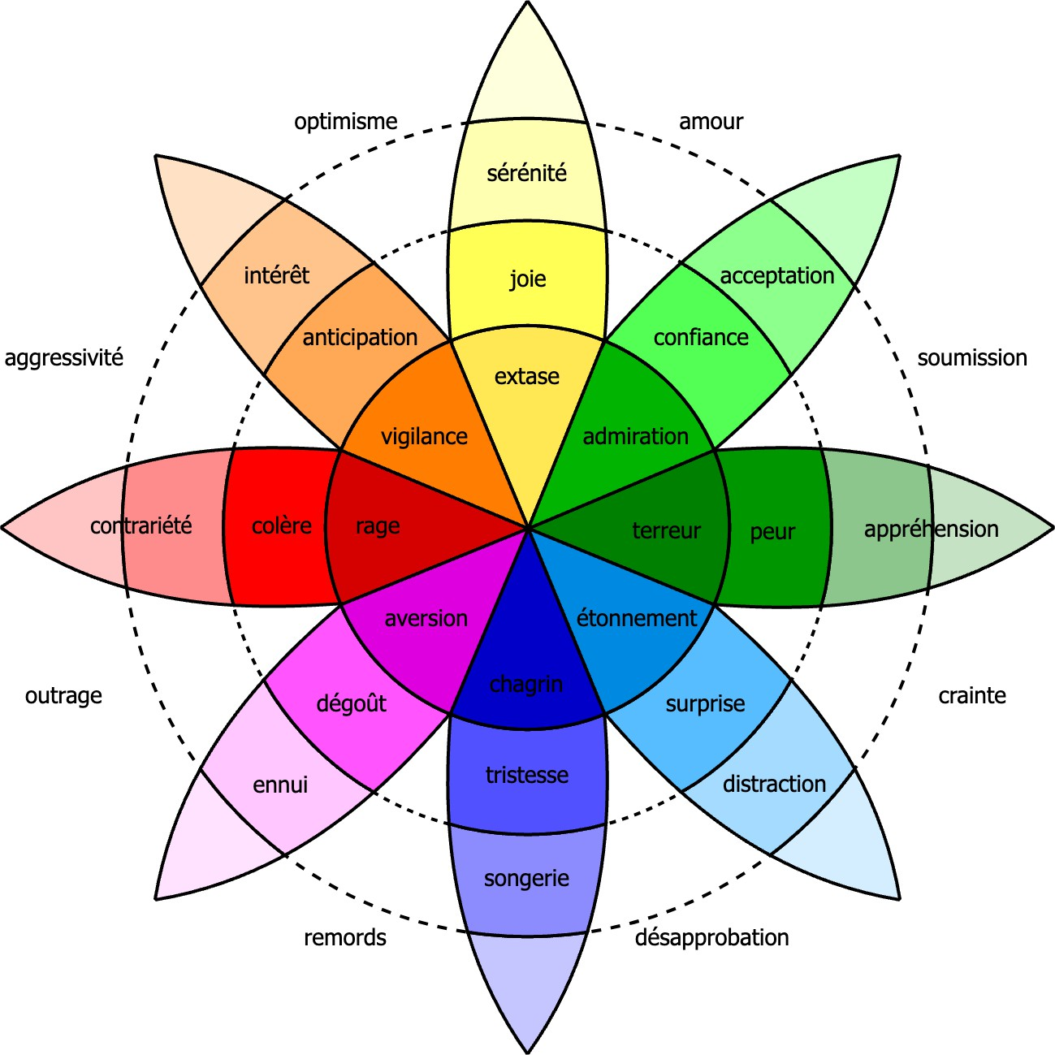

chose qu’il catégorise comme de la colère et le thérapeute a réellement perçu quelque chose qu’il catégorise comme de la tristesse. Les catégorisations de chacun dépendent de comment ils identifient la colère et la tristesse. Or cette identification dépend des normes sociales et culturelles les entourant. Par conséquent, les émotions que nous ressentons sont influencées par notre culture et notre société.

Comment classifier les émotions ?

Lorsque l’on tente de définir et comprendre ce que sont les émotions, on en vient for- cément à se demander si elles sont liées et comment. Il existe deux approches principales pour organiser et classifier les émotions : l’approche par labellisation et l’approche par dimensions structurelles. La première approche considère les émotions comme des catégo- ries discrètes et tente de toutes les recenser et de les classifier comme les éléments dans le tableau périodique ou les plantes dans un herbier. La deuxième approche tente d’identifier les dimensions qui structurent chaque émotion ; en d’autres mots, les facteurs par lesquels toute émotion peut être résumée.

Classification par labellisation

La classification par labellisation imagine les émotions comme des catégories propres chacune définissable. Ces catégories peuvent avoir des points communs : la joie et la fierté sont toutes les deux des émotions plaisantes, elles ne sont pas forcément contradictoires non plus, elles peuvent être ressenties simultanément mais elles sont bel et bien différentes. Les premiers partisans de cette approche ont commencé par une labellisation classique, c’est-à-dire que pour être classifier comme appartenant à une émotion, un ressenti devait remplir des conditions « nécessaires et suﬀisantes » (Clore & Ortony, 1988). Cette façon de faire est critiquée notamment par Russell (1991) car aucune liste de conditions pour chaque émotion n’a jamais fait consensus après des siècles de tentatives. Russell (1991) défend plutôt une méthode prototypique qui prendrait en compte non pas les caractéristiques nécessaires mais celles du cas typique, par exemple remplir les caractéristiques typique de la colère pour être catégorisé comme tel, même s’il existe des exceptions.

Classification dimensionnelle

Les émotions sont aussi souvent classées selon leurs dimensions fondatrices. La classi- fication dimensionnelle considère les émotions n’ont pas comme des catégories distinctes mais comme les résultats de combinaisons spécifiques de dimensions sous-jacentes. Ces dimensions sont des axes sur lesquels peuvent être placées les émotions. Par exemple la dimension de la valence est fréquemment utilisée, c’est-à-dire si elles sont positives ou négatives. Ces dimensions ne sont pas binaires ; la joie et la fierté sont toutes deux des émotions à valence positive mais la joie est généralement plus positive que la fierté. Il va de soi que la valence seule ne suﬀit pas à définir distinctement toutes les émotions, d’autres dimensions sont nécessaires. C’est là que se concentre la réflexion de la classifica- tion dimensionnelle. Cette réflexion n’est pas nouvelle et provient de la philosophie, par

exemple Spinoza (1677) soutient implicitement l’existence de deux dimensions : de joie à tristesse et pour le désir d’absence à présence. L’un des avantages de cette classification est que les émotions peuvent être représentées visuellement telle des coordonnées sur un graphique cartésien.
Une classification dimensionnelle est appelée un modèle. Son objectif est de trouver les dimensions nécessaires à la qualification de chaque émotion avec le moins de chevau- chement possible des dimensions entre-elles. Il s’agit de trouver l’équilibre entre pas assez de dimensions ce qui ne permet pas d’expliquer toutes les émotions et entre trop de di- mensions qui seraient trop similaires tout en complexifiant une analyse. Chaque modèle se distingue des autres le plus souvent soit par la quantité de dimensions prises en compte soit par la nature des dimensions identifiées. La plupart des modèles se limitent à deux ou trois dimensions, par exemple Wundt (1897) identifie les dimensions absence ou pré- sence de plaisir, excitation ou calme, tension ou relaxation. Cette limitation à deux ou trois dimensions s’explique d’abord par la diﬀiculté de représenter visuellement et de com- prendre un modèle avec plus de trois dimensions et ensuite par une convergence d’études psychométriques trouvant deux ou trois dimensions selon les spécificités de l’étude (anƒd Vello Sermat, 1962 ; Gladstones, 1962 ; Osgood, 1966 ; Schlosberg, 1954 ; Williams & Sun- dene, 1965). Il existe tout de même quelques exceptions comme Fontaine et al. (2007) qui trouvent quatre dimensions : valence, contrôle (sur l’émotion), activation, imprévisibilité.
Aujourd’hui, les deux modèles les plus utilisés (Y. Wang et al., 2022) sont le modèle circumplexe de l’affect (Russell (1980) voir figure 2.2) et le modèle des états émotion- nels PAD (Mehrabian et Russell (1974) voir figure 2.3 avec des exemples d’émotions) ; PAD signifie Plaisir Activation (excitation) Dominance. Le modèle circumplexe décrit les émotions sur deux dimensions : la valence de positif à négatif et l’activation de haute excitation à basse excitation au sein d’un cercle, chaque arc-de-cercle appartient à une émotion. Ainsi, en décrivant à quel point l’un est activé et ce qu’il ressent est positif ou négatif, il est possible d’approximer l’émotion ressentie. Le modèle PAD se distingue en ajoutant une dimension : la dominance ou soumission. Avec ce modèle, on doit pouvoir représenter toutes les émotions sur trois axes au lieu de deux dans le modèle circumplexe. Le troisième axe : dominance - soumission permet par exemple de distinguer la colère de la peur ; en colère nous nous sentons en contrôle de la situation, apeuré nous nous sentons acculés, sans issue.

Figure 2.2 – Modèle circumplexe des émotions (Russell & Barrett, 1999)

Surprise

Peur

Activation

Colère

Dégoût

tendu nerveux
stressé

contrarié

alerte

Excitation

excité

élancé

Désagréable
heureux

Bonheur

Agréable

Tristesse
triste

déprimé

léthargique
content
serein détendu

Léthargie
fatigué
calme

Détente

Désactivation

Théorie du pouvoir et du statut

Théorie dramaturgique

Figure 2.3 – Modèle dimensionnel PAD des émotions, avec quelques catégories émo- tionnelles, traduit de Lance et Marsella (2010).

Activation
Peur
Colère
Excitation
Tristesse
Mépris
Plaisir
Dominance

Chapitre 3 Méthodologie
Parmi les instruments qui permettent d’analyser ces avis, l’analyse du sentiment est apparue comme une technique largement diffusée Évidemment, ceci n’est pas humaine- ment réalisable, même en se concentrant sur une seule source de commentaires leur volume demeure trop grand. Heureusement, les avancées technologiques des 20 dernières années en Traitement Automatique du Langage Naturel (TALN) nous permettent de combiner l’approche qualitative avec des échelles quantitatives. Les technologies liées au TALN continuent d’évoluer avec de nouvelles méthodes régulièrement développées.
Grâce à une base de données française, inédite et librement accessible contenant des retours d’expériences d’usagers sur l’administration française, cette étude a pour but de comparer différentes méthodes d’analyse des sentiments, leur capacité à prendre en compte les nuances internes et la qualité de leurs résultats.
Qu’entend-on par analyse du sentiment ? Il s’agit de l’étude des opinions, sentiments, jugements, ou attitudes à l’égard d’une entité tierce telle qu’un produit ou un service (B. Liu, 2012). Cette analyse peut s’effectuer à l’échelle d’un texte complet tel qu’un commentaire laissé en ligne ou à une échelle plus fine telle qu’une phrase. Au sein d’un commentaire empli de colère envers la qualité d’un produit, un consommateur peut tout de même éprouver de la gratitude vis-à-vis des employés lui ayant vendu celui-ci. Ainsi, le sentiment global d’un texte n’est pas nécessairement la somme des sentiments de chaque phrase le composant.
Pang et al. (2002) ont accéléré l’évolution de ce domaine en analysant des revues de films grâce aux notes attachées à ces revues. Les auteurs, pour la première fois, se sont concentrés sur la polarité des sentiments (positive ou négative) au lieu des sujets abordés. L’analyse de sentiment regroupe plusieurs tâches, plusieurs approches méthodologiques et

plusieurs échelles d’étude résumées dans la figure 3.1. C’est principalement autour de ces trois aspects de ce domaine que la littérature évolue.
Figure 3.1 – Aperçu du concept d’analyse de sentiments (inspiré de Ligthart et al. (2021)).
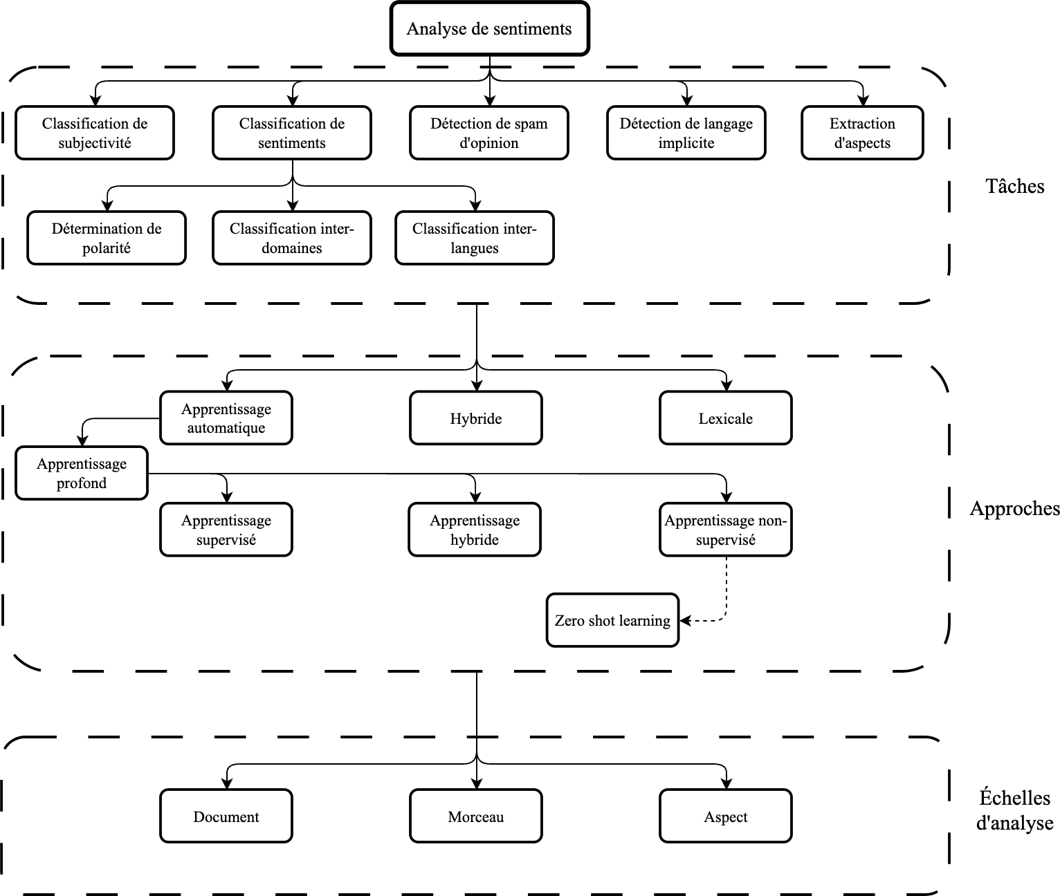

La détection de polarité, souvent confondue avec l’ensemble de l’analyse de sentiment, n’est pourtant que l’une des différentes tâches incluses (Cambria et al., 2017) et celle appliquée ici. Elle fait partie de la classification des sentiments et est traditionnellement définie comme la catégorisation un texte en positif ou négatif (G. Wang et al., 2014). Initialement, cette tâche consistait simplement à détecter, de manière binaire, le sentiment d’un texte. Plus récemment cette tâche a évolué pour mesurer l’intensité du sentiment, c’est-à-dire à quel point est-ce positif ou négatif (Cambria et al., 2017).
Le deuxième aspect de l’analyse de sentiment est le choix de l’échelle d’analyse (B. Liu, 2012). Typiquement, l’analyse de sentiment peut être réalisée à trois échelles : document entier (N. Li & Wu, 2010 ; Y.-M. Li & Li, 2013 ; Rui et al., 2013 ; Zhan et al., 2009), qui

permet d’obtenir le sentiment global ; morceau par morceau (mot, phrase, paragraphe,
…) (H. Liu et al., 2013 ; Narayanan et al., 2009 ; Nguyen & Nguyen, 2018 ; Wilson et al., 2005 ; Yu et al., 2013), qui permet une analyse plus fine pour obtenir le sentiment de chaque phrase et par aspect, ce qui permet une analyse du sentiment lié à chaque sujet mentionné. À l’échelle du document entier, l’analyse suppose l’expression d’un seul sentiment de manière cohérente du début à la fin (Hu & Li, 2011 ; Pang et al., 2002).
Étudier un texte en fonction des différents aspects ou entités présents suppose en fait la succession de deux étapes nécessaires : l’extraction des différents aspects et des phrases concernant chacun d’entre eux, puis l’analyse les sentiments de ces phrases (B. Liu & Zhang, 2012). En fin de compte, ces trois échelles d’analyse répondent à différentes questions et sont complémentaires.
Après le choix du type d’analyse et de l’échelle, il reste à choisir parmi les diffé- rentes approches méthodologiques. Celles-ci peuvent être résumées en trois catégories : l’approche lexicale, l’approche par apprentissage automatique, et les approches hybrides, mélangeant les deux premières catégories. L’approche lexicale, plus traditionnelle, se base sur un lexique attribuant à chaque mot une valeur positive ou négative. La création de ce lexique est la partie la plus fastidieuse. Une fois le lexique constitué, l’algorithme n’a plus qu’à simplement additionner la valeur des mots connotés positivement ou négativement (Hemmatian & Sohrabi, 2019). Puisque la qualité des résultats d’une approche lexicale dépend du lexique employé, il est nécessaire d’adapter ce lexique au contexte de l’analyse (Ligthart et al., 2021), ce qui est chronophage et empêche l’extrapolation des méthodes. Cependant, cette méthode ne nécessite pas de données d’entraînement, à l’inverse des méthodes d’apprentissage automatique.
L’approche par apprentissage automatique (ou TALN 1), plus récente, est de plus en plus courante et regroupe de nombreuses méthodes. Le principe de base est d’entraîner un algorithme sur des données labellisées, puis d’utiliser cet algorithme sur de nouvelles don- nées afin de leur attribuer des labels et les catégoriser. Les différentes méthodes diffèrent principalement par la technique d’apprentissage. Il existe trois catégories : l’apprentissage supervisé, non supervisé et l’apprentissage hybride (Ligthart et al., 2021). Les méthodes de TALN utilisant l’apprentissage supervisé sont supposées apporter de meilleurs résul- tats, mais sont plus compliquées et coûteuses (Hemmatian & Sohrabi, 2019). Cependant, les méthodes non supervisées gagnent en qualité, notamment grâce à l’Inférence en Lan- gage Naturel et l’apprentissage sans entraînement (zero-shot learning), qui permet de mesurer le lien entre deux textes non familiers, comme un texte et un label. Les mé- thodes d’apprentissage profond, basées sur les réseaux de neurones, sont de plus en plus proéminentes. Et la troisième approche ?
A aucun moment tu n’expliques les choix que tu vas faire, or la méthodologie c’est expliquer les choix que l’on a fait parmi les différentes options possibles. (ou alors explique que tu présenteras tes choix plus tard)

1. Traitement Automatique du Langage Naturel

Données

Cette méthodologie est permise par le jeu de données inédit et en accès libre provenant de retours d’expérience d’usagers de l’administration française postés sur le site Je Donne Mon Avis (JDMA). Ces témoignages sont donc en français, modérés, et pour chacun, le sentiment est labellisé par l’auteur. Parmi les variables principales de la base de données, sont aussi incluses l’administration ciblée, la réponse émise, le nombre de personnes ayant signalé avoir vécu une expérience similaire, la satisfaction (binaire) de la réponse de la part de l’auteur et celle des visiteurs du site.
Au 2 décembre 2024 inclus, il y avait 65 535 expériences publiées remontant jusqu’au 22 mars 2019. Parmi elles, 77% expériences sont négatives, 18% sont positives et 5% sont neutres (figure 3.2). 508 structures différentes sont ciblées, parfois plusieurs le sont par une même expérience. Les consulats et ambassades étant inclus dans cette initiative, les expériences peuvent provenir du monde entier. Cependant 89% d’entre elles proviennent de France. La Direction Interministérielle de la Transformation Publique (DITP) qui gère ce projet garantit une réponse à tout usager, à ce jour 91% des expériences s’adressant à une structure appartenant au dispositif JDMA ont reçu au moins une réponse.

Figure 3.2 – Distribution des senti-
ments des usagers.
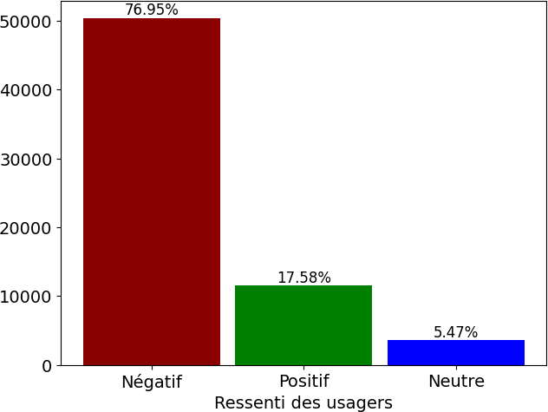

Sélection de méthode
Figure 3.3 – Distribution des scores
de valence par mé- thode.
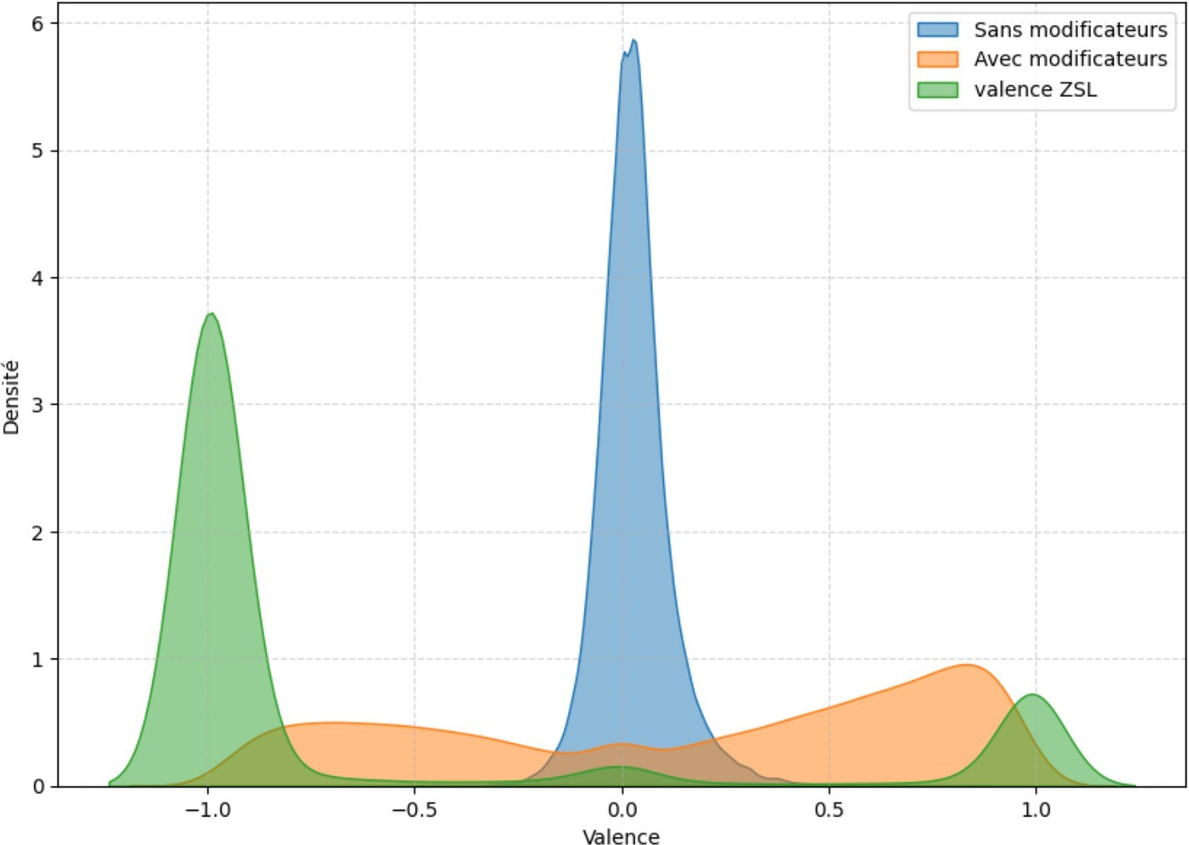

Comme mentionné auparavant, les méthodes dictionnaires sont des méthodes néces- sitant de la création d’un dictionnaire dans lequel un score positif ou négatif est assigné à chaque mot. Ensuite, ces scores sont additionnés pour créer un score global du sen- timent du texte étudié. Les approches avec modificateurs prennent en compte les mots

étant neutre par essence comme : ”très”, ”vraiment”, etc… mais qui influencent l’inten- sité d’autres mots en amplifiant leur score. D’autre part, les méthodes d’apprentissage profond et d’inférence se basent sur des réseaux de neurones qui apprennent à partir de données précédemment utilisées. Les méthodes d’inférence se distinguent dans la classi- fication, c’est-à-dire la tâche de catégoriser des données, par leur capacité à utiliser des catégories de labels différentes des données d’entraînement.

Résultats multiméthodes

La méthode dictionnaire sans modificateurs (D-SM) nous donne, pour chaque commen- taire, les proportions de mots positifs, neutres et négatifs. En soustrayant la proportion de mots négatifs de celle des mots positifs, on obtient un score de valence, c’est-à-dire un score global de sentiment allant de -1 à 1. La méthode avec modificateurs (D-AM), en plus des trois proportions mentionnées de D-SM, nous donne un score de valence global prenant en compte le fait que la majorité des mots utilisés sont neutres, ce score est com- pris entre -1 et 1. Enfin, la méthode zero-shot learning (ZSL) nous donne la probabilité que chaque valeur de sentiment (positif, neutre, négatif) soit applicable au texte. Comme auparavant, en soustrayant la probabilité que le texte soit négatif de la probabilité qu’il soit positif, nous obtenons encore une fois un score de valence compris entre -1 et 1.
Ainsi, nous obtenons trois scores de valence du sentiments compris entre -1 et 1 ; un pour chaque méthode. Or, la distribution de ces scores (figure 3.3) nous renseigne sur la validité de leur modèle respectif. Chaque score peut être divisé en trois zones : positive, négative et neutre. Plus un modèle est spécifique, plus la variance dans cette zone est faible. Un modèle spécifique, c’est-à-dire un modèle discriminant la variable mesurée d’autres facteurs, devrait avoir une distribution se rapprochant d’un « W » : un maximum dans la zone positive, un dans la zone négative et un dans la zone neutre. C’est ce que l’on observe pour le ZSL.
En utilisant le score de valence de chaque modèle et en créant des règles nous pouvons répertorier les sentiments. Ici, pour chacun des modèles, si le score est inférieur à −0, 05 le commentaire est considéré comme négatif, s’il est supérieur à 0, 05 est considéré comme positif et s’il est compris entre les deux, il est considéré comme neutre. En comparant cette répartition issue de chaque modèle avec celle déterminée par les usagers, comme le fait la figure 3.4, nous pouvons obtenir une mesure de la sensibilité du modèle, c’est à dire sa capacité à reconnaître un label. Le modèle de ZSL a le plus haut taux de similarité avec les usagers avec un score de 90%. Les scores 𝜞₁ aﬀichés dans la table 3.5 confirment que le ZSL (𝜞₁ = 0, 89 est plus performant à la fois en précision et en rappel, loin devant le modèle DAM (𝜞₁ = 0, 52) et le modèle DSM (𝜞₁ = 0, 31).

Figure 3.4 – Distribution des concordances entre la labellisation de chaque modèle et celle des usagers
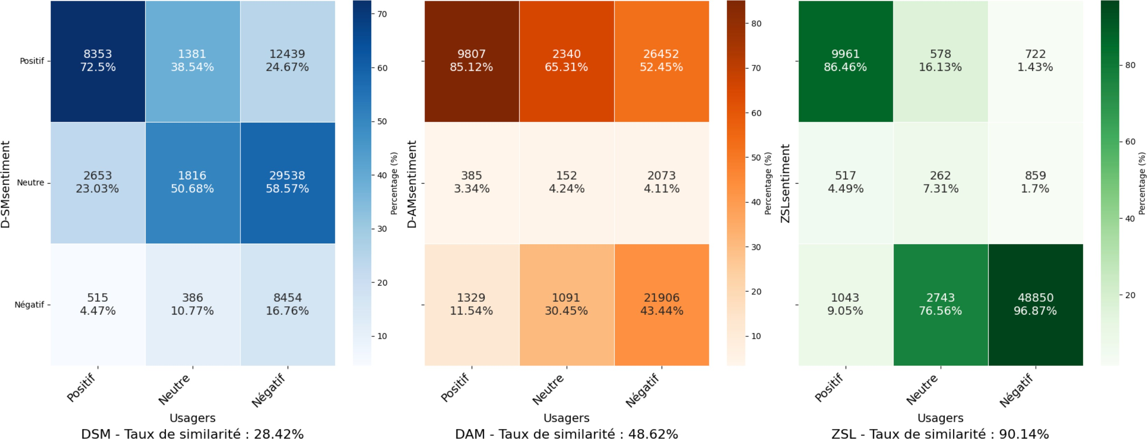

Résultats multitraits

Les modèles D-SM et ZSL nous donnent tous deux une probabilité que chaque com- mentaire soit positif, négatif ou neutre. Ces six probabilités nous permettent de comparer les résultats. À première vue, la matrice de corrélation (figure 3.6) nous indique que les scores de sentiment positif sont corrélés entre les deux modèles (r = 0,53). Cependant, le test de Kolmogorov-Smirnov montre que la distribution de ces deux scores de positivité sont significativement différentes (p-values = 0,0). Il en va de même pour les distributions de scores négatifs et de scores neutres.

Figure 3.5 – Scores 𝜞₁ avec préci-
sion et rappel pour chaque modèle.

Figure 3.6 – Matrice de corrélations des proba- bilités de traits.

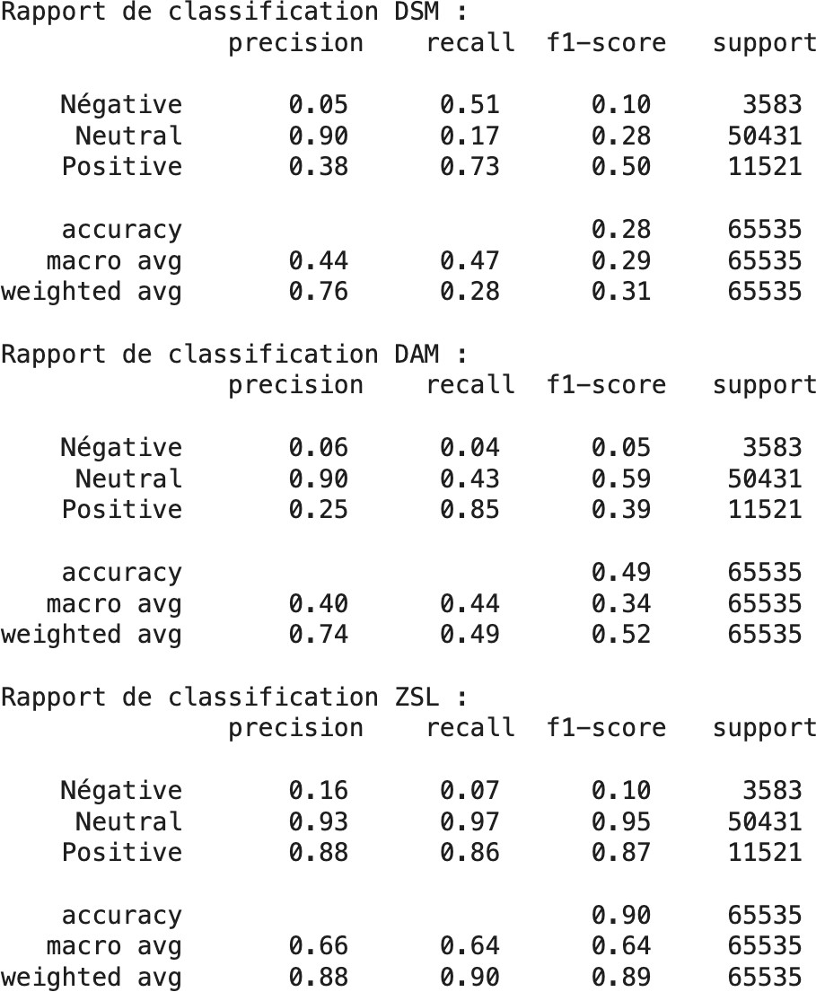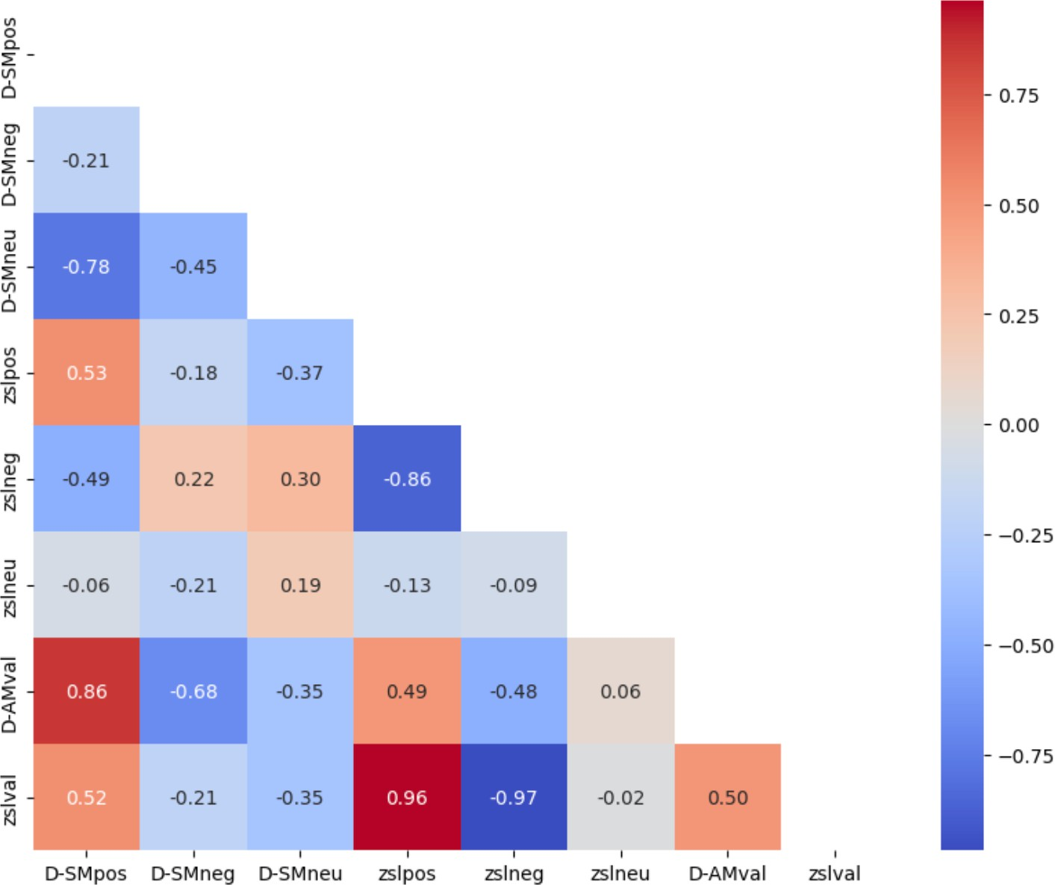

Chapitre 4

Comment les services publics génèrent des émotions chez les usagers

Les différents profils émotionnels des usagers

Les services

Les sujets

Les problèmes

Chapitre 5

L’expression des émotions : le rôle que l’on se donne (temporaire)

Chapitre 6

L’importance de l’injustice : acquis vs demandes

Voir Blodgett et al. (1997) pour justice dans reclamation client
Tax, Brown & Chandrashekaran (1998) : relationship quality shapes perceived justice and recovery outcomes.

Commentaires sur le fond:
- N’est-ce pas un problème qu’à ce stade tu n’aies rien n’écrit/synthétisé sur le contexte public de la relation de service, de l’expérience/attitude/attente des usagers, de la gestion de la réclamation ? Cela ne peut donc en rien éclairer ton cadrage méthodologique ni ton analyse/explication des données, cela ne peut livrer aucune variable à mettre sous contrôle ?

- il est temps de réaliser un rétroplanning de ton travail en vue de ta soutenance de thèse : soutenance en décembre 2026=> envoi de la thèse finalisée et validée le 30 septembre=> envoi de la version finale pour relecture à Christophe et moi le 30 aout=>…=>…

Références

Abbott, L. (1955). Quality and competition : an essay in economic theory. Columbia University Press.
Alderson, W. (1957). Marketing Behavior and Executive Action : A Functionalist Approach to Marketing Theory. Richard D. Irwin, Inc.
anƒd Vello Sermat, R. P. A. (1962). Multidimensional scaling of facial expressions.
Journal of Experimental Psychology, 63, 546-554. https://doi.org/10.1037/h0042280
Arkadan, F., Macdonald, E. K., & Wilson, H. N. (2024). Customer experience orientation : Conceptual model, propositions, and research directions. Journal of the Academy of Marketing Science, 52, 1560-1584. https://doi.org/10.1007/s11747-024-01031-y
Arnold, M. B. (1960). Emotion and personality. Columbia University Press.
Arora, S. D., & Chakraborty, A. (2020). Legitimate and illegitimate consumer complaining behavior : a review and taxonomy. Journal of Services Marketing, 34, 921-937. https://doi.org/10.1108/JSM-12-2019-0490
Balo, B. K., Jaakkola, E., Aleem, M., & Sandberg, B. (2025). The emergence and influence of the customer experience in the context of sustainable consumption. AMS Review. https://doi.org/10.1007/s13162-025-00324-x
Barrett, L. F. (2006). Are Emotions Natural Kinds ? Perspectives on Psychological Science, 1, 28-58. https://doi.org/10.1111/j.1745-6916.2006.00003.x
Barrett, L. F. (2012). Emotions are real. Emotion, 12, 413-429. https://doi.org/10.1037/a0027555
Best, A., & Andreasen, A. R. (1977). Consumer Response to Unsatisfactory Purchases : A Survey of Perceiving Defects, Voicing Complaints, and Obtaining Redress. Law & Society Review, 11, 701-742. https://doi.org/10.2307/3053179
Blodgett, J. G., Hill, D. J., & Tax, S. S. (1997). The effects of distributive, procedural, and interactional justice on postcomplaint behavior. Journal of Retailing, 73,
185-210. https://doi.org/10.1016/S0022-4359(97)90003-8
Boote, J. (1998). Towards a Comprehensive Taxonomy and Model of Consumer Complaining Behaviour. The Journal of Consumer Satisfaction, Dissatisfaction and Complaining Behavior, 11.
Brakus, J. J. K., Schmitt, B. H., & Zarantonello, L. (2009). Brand Experience : What Is It ? How Is It Measured ? Does It Affect Loyalty ? Journal of Marketing, 73, 52-68.

Brown, T. J., Barry, T. E., Dacin, P. A., & Gunst, R. F. (2005). Spreading the Word : Investigating Antecedents of Consumers’ Positive Word-of-Mouth Intentions and Behaviors in a Retailing Context. Journal of the Academy of Marketing Science, 33, 123-138. https://doi.org/10.1177/0092070304268417
Cambria, E., Poria, S., Gelbukh, A., & Thelwall, M. (2017). Sentiment Analysis Is a Big Suitcase. IEEE Intelligent Systems, 32, 74-80. https://doi.org/10.1109/MIS.2017.4531228
Celeghin, A., Diano, M., Bagnis, A., Viola, M., & Tamietto, M. (2017). Basic Emotions in Human Neuroscience : Neuroimaging and Beyond. Frontiers in Psychology, 8. https://doi.org/10.3389/fpsyg.2017.01432
Clore, G., & Ortony, A. (1988, janvier). The Semantics of the Affective Lexicon. https://doi.org/10.1007/978-94-009-2792-6_15
Clough, P. T. (2007). Introduction. In The Affective Turn. Duke University Press. https://doi.org/10.2307/j.ctv11316pw.5
Darwin, C. (1872). The Expression of the Emotions in Man and Animals. John Murray.
Davidow, M. (2003). Organizational Responses to Customer Complaints : What Works and What Doesn’t. Journal of Service Research, 5, 225-250. https://doi.org/10.1177/1094670502238917
Day, R. L., & Landon, E. L. (1977). Consumer and Industrial Buying Behavior. New York : North-Holland.
Day, R. L. (1977). Extending the Concept of Consumer Satisfaction. Advances in Consumer Research, 4, 149-154.
Day, R. L. (1984). Modeling Choices Among Alternative Responses to Dissatisfaction.
Advances in consumer research, 11, 496-499.
Day, R. L., & Ash, S. B. (1979). Consumer Research to Dissatisfaction with Durable Products. Advances in consumer research, 6, 438.
Day, R. L., Grabicke, K., Schaetzle, T., & Staubach, F. (1981). The Hidden Agenda of Consumer Complaining. Journal of Retailing, 57, 86-107.
De Keyser, A., Lemon, K. N., Klaus, P., & Keiningham, T. L. (2015). A framework for understanding and managing the customer experience. Marketing Science Institute working paper series, 85(1), 15-121.
Ekman, P. (1982). What emotion categories or dimensions can observers judge from facial behavior ? In P. Ekman (Éd.), Emotion in the Human Face (p. 39-55).
Cambridge University Press.

Ekman, P. (1992a). Are there basic emotions ? Psychological Review, 99, 550-553. https://doi.org/10.1037/0033-295X.99.3.550
Ekman, P. (1992b). An Argument for Basic Emotions. Cognition and Emotion, 6(3-4), 169-200. https://doi.org/10.1080/02699939208411068
Ekman, P. (1999). Basic Emotions. In T. Dalgleish & M. J. Power (Éd.), Handbook of Cognition and Emotion (p. 45-60). John Wiley & Sons Ltd.
Ekman, P., & Friesen, W. V. (1971). Constants across cultures in the face and emotion.
Journal of Personality and Social Psychology, 17 (2), 124-129. https://doi.org/10.1037/h0030377
Elster, J. (1998, novembre). Alchemies of the Mind. Cambridge University Press. https://doi.org/10.1017/CBO9781139173308
Fennell, G. (1985). Things of Heaven and Earth : Phenomenology, Marketing, and Consumer Research. Advances in consumer research, 12, 544-549.
Fontaine, J. R., Scherer, K. R., Roesch, E. B., & Ellsworth, P. C. (2007). The World of Emotions is not Two-Dimensional. Psychological Science, 18, 1050-1057. https://doi.org/10.1111/j.1467-9280.2007.02024.x
Gardner, B. B., & Levy, S. (1955). The Product and the Brand. Harvard Business Review, 33.
Gladstones, W. H. (1962). A multidimensional study of facial expression of emotion.
Australian Journal of Psychology, 14, 95-100. https://doi.org/10.1080/00049536208255453
Gray, J. A. (1984). The Neuropsychology of Anxiety. https://doi.org/10.1007/978-3-642-69631-2_5
Grewal, D., Levy, M., & Kumar, V. (2009). Customer Experience Management in Retailing : An Organizing Framework. Journal of Retailing, 85, 1-14. https://doi.org/10.1016/j.jretai.2009.01.001
Harari, O. (1992). Thank heaven for complainers. Management Review, 81, 59-61. https://go.gale.com/ps/i.do?p=AONE&sw=w&issn=00251895&v=2.1&it=r&id= GALE%7CA11782019&sid=googleScholar&linkaccess=fulltext&userGroupName= anon~e933228c&aty=open-web-entry
Hardt, M. (2007). Foreword : what affects are good for. In The Affective Turn. Duke University Press. https://doi.org/10.2307/j.ctv11316pw.4
Hemmatian, F., & Sohrabi, M. K. (2019). A survey on classification techniques for opinion mining and sentiment analysis. Artificial Intelligence Review, 52, 1495-1545. https://doi.org/10.1007/s10462-017-9599-6

Heung, V. C., & Lam, T. (2003). Customer complaint behaviour towards hotel restaurant services. International Journal of Contemporary Hospitality Management, 15. https://doi.org/10.1108/09596110310482209
Hirschman, A. O. (1970). Exit, Voice, and Loyalty : Responses to Decline in Firms, Organizations, and States (T. 25). Harvard University Press.
Hirschman, E. C., & Holbrook, M. B. (1982). Hedonic Consumption : Emerging Concepts, Methods, and Propositions. Journal of marketing, 46.
Holbrook, M. B., & Hirschman, E. C. (1982). The Experiential Aspects of Consumption : Consumer Fantasies, Feelings, and Fun. Source : Journal of Consumer Research, 9, 132-140. https://www.jstor.org/stable/2489122
Homburg, C., Jozić, D., & Kuehnl, C. (2017). Customer experience management : toward implementing an evolving marketing concept. Journal of the Academy of Marketing Science, 45, 377-401. https://doi.org/10.1007/s11747-015-0460-7
Hu, Y., & Li, W. (2011). Document sentiment classification by exploring description model of topical terms. Computer Speech & Language, 25, 386-403. https://doi.org/10.1016/j.csl.2010.07.004
Istanbulluoglu, D., Leek, S., & Szmigin, I. T. (2017). Beyond exit and voice : developing an integrated taxonomy of consumer complaining behaviour. European Journal of Marketing, 51. https://doi.org/10.1108/EJM-04-2016-0204
Izard, C. E. (1971). The face of emotion. Appleton-Century-Crofts.
Jacoby, J., & Jaccard, J. J. (1981). The Sources, Meaning, and Validity of Consumer Complaint Behavior : A Psychological Analysis. Journal of Retailing, 57.
James, W. (1884). What is an emotion ? Mind, os-IX, 188-205. https://doi.org/10.1093/mind/os-IX.34.188
James, W. (1894). The physical basis of emotion. Psychological Review, 1, 516-529. https://doi.org/10.1037/0033-295X.101.2.205
Jasper, C. R., & Waldhart, P. (2013). Internet and distance channel use and European consumer complaint behavior. The International Review of Retail, Distribution and Consumer Research, 23, 137-151. https://doi.org/10.1080/09593969.2012.746717
Kemper, T. D. (1987). How Many Emotions Are There ? Wedding the Social and the Autonomic Components. American Journal of Sociology, 93, 263-289. https://doi.org/10.1086/228745
Kennedy, G. A. (Éd.). (1991). Aristotle on Rhetoric. Oxford University Press.

Kitapci, O., & Dortyol, I. T. (2009). The differences in customer complaint behaviour between loyal customers and first comers in the retail banking industry : The case of Turkish customers. Management Research News, 32. https://doi.org/10.1108/01409170910994141
Kitapci, O., Meltem, R., Özbük, Y., Sakarya, A., & Sarıyıldız, A. (2019). Consumer Complaint Behavior : A Literature Review and Research Agenda. Journal of Applied Economics and Business Research, 9, 141-165.
Kumar, V., Shah, D., & Venkatesan, R. (2006). Managing retailer profitability—one customer at a time ! Journal of Retailing, 82, 277-294. https://doi.org/10.1016/j.jretai.2006.08.002
Lance, B., & Marsella, S. (2010). Glances, glares, and glowering : how should a virtual human express emotion through gaze ? Autonomous Agents and Multi-Agent Systems, 20, 50-69. https://doi.org/10.1007/s10458-009-9097-6
Landon, E. L. (1980). The Direction of Consumer Complaint Research. Advances in Consumer Research, 7, 335-338.
Lemon, K. N., & Verhoef, P. C. (2016). Understanding Customer Experience Throughout the Customer Journey. Journal of Marketing, 80, 69-96. https://doi.org/10.1509/jm.15.0420
Levy, S. (1959). Symbols for Sale. Harvard Business Review, 37.
Lewis, R. C. (1983). When Guests Complain. Cornell Hotel and Restaurant Administration Quarterly, 24, 23-32. https://doi.org/10.1177/001088048302400207
Li, N., & Wu, D. D. (2010). Using text mining and sentiment analysis for online forums hotspot detection and forecast. Decision Support Systems, 48, 354-368. https://doi.org/10.1016/j.dss.2009.09.003
Li, Y.-M., & Li, T.-Y. (2013). Deriving market intelligence from microblogs. Decision Support Systems, 55, 206-217. https://doi.org/10.1016/j.dss.2013.01.023
Ligthart, A., Catal, C., & Tekinerdogan, B. (2021). Systematic reviews in sentiment analysis : a tertiary study. Artificial Intelligence Review, 54, 4997-5053. https://doi.org/10.1007/s10462-021-09973-3
Liu, B. (2012). Sentiment Analysis and Opinion Mining. Springer International Publishing. https://doi.org/10.1007/978-3-031-02145-9
Liu, B., & Zhang, L. (2012). A Survey of Opinion Mining and Sentiment Analysis.
Springer US. https://doi.org/10.1007/978-1-4614-3223-4_13

Liu, H., He, J., Wang, T., Song, W., & Du, X. (2013). Combining user preferences and user opinions for accurate recommendation. Electronic Commerce Research and Applications, 12, 14-23. https://doi.org/10.1016/j.elerap.2012.05.002
Marcus, G. E. (2000). Emotions in Politics. Annual Review of Political Science, 3, 221-250. https://doi.org/10.1146/annurev.polisci.3.1.221
McDougall, W. (1926). An introduction to social psychology (Rev. ed.) Boston : John W. Luce.
Meehan, S. (2024). Transforming customer experience : A story of ambition, values, beliefs, and digital capabilities. AMS Review, 14, 158-167. https://doi.org/10.1007/s13162-024-00278-6
Mehrabian, A., & Russell, J. A. (1974). An Approach to Environmental Psychology. MIT Press.
Mesquita, B., Boiger, M., & Leersnyder, J. D. (2016, avril). The cultural construction of emotions. https://doi.org/10.1016/j.copsyc.2015.09.015
Mesquita, B., & Frijda, N. H. (1992). Cultural variations in emotions : A review.
Psychological Bulletin, 112, 179-204. https://doi.org/10.1037/0033-2909.112.2.179 Mowrer, O. (1960). Learning theory and behavior. John Wiley & Sons Inc.
Narayanan, R., Liu, B., & Choudhary, A. (2009). Sentiment analysis of conditional sentences. Proceedings of the 2009 Conference on Empirical Methods in Natural Language Processing Volume 1 - EMNLP ’09, 1, 180. https://doi.org/10.3115/1699510.1699534
Nguyen, H., & Nguyen, M.-L. (2018, juin). A Deep Neural Architecture for Sentence-Level Sentiment Classification in Twitter Social Networking. https://doi.org/10.1007/978-981-10-8438-6_2
Nimako, S. G. (2012). Customer Dissatisfaction and Complaining Responses Towards Mobile Telephony Services. The African Journal of Information Systems, 4.
Oatley, K., & Johnson-Laird, P. N. (1987). Towards a Cognitive Theory of Emotions.
Cognition and Emotion, 1, 29-50. https://doi.org/10.1080/02699938708408362
Ortony, A. (2022). Are All “Basic Emotions” Emotions ? A Problem for the (Basic) Emotions Construct. Perspectives on Psychological Science, 17, 41-61. https://doi.org/10.1177/1745691620985415
Ortony, A., & Turner, T. J. (1990). What’s basic about basic emotions ? Psychological Review, 97, 315-331. https://doi.org/10.1037/0033-295X.97.3.315

Osgood, C. E. (1966). Dimensionality of the Semantic Space for Communication via Facial Expressions. Scandinavian Journal of Psychology, 7, 1-30. https://doi.org/10.1111/j.1467-9450.1966.tb01334.x
Palmatier, R. W., Dant, R. P., Grewal, D., & Evans, K. R. (2006). Factors Influencing the Effectiveness of Relationship Marketing : A Meta-Analysis. Journal of Marketing, 70, 136-153. https://doi.org/10.1509/jmkg.70.4.136
Panda, S. (2014). Post Purchase Consumer Complaint Behavior : A Review of Literature. Business Management Dynamics, 4.
Pang, B., Lee, L., & Vaithyanathan, S. (2002). Thumbs up ? Proceedings of the ACL-02 conference on Empirical methods in natural language processing - EMNLP ’02, 10, 79-86. https://doi.org/10.3115/1118693.1118704
Panksepp, J. (1982). Toward a general psychobiological theory of emotions. Behavioral and Brain sciences, 5(3), 407-422.
Pine, B. J., & Gilmore, J. H. (1999). The experience economy. Harvard Business Press.
Plamper, J. (2015). The History of Emotions : An Introduction (1re éd.). Oxford University Press, Incorporated.
Plutchik, R. (1962). The Emotions : Facts, Theories, and a New Model. Random House. Plutchik, R. (1980a). Emotion : A Psychoevolutionary Synthesis. Harper & Row.
Plutchik, R. (1980b). A general psychoevolutionary theory of emotion. In Theories of emotion (p. 3-33). Elsevier.
Reichheld, F. F., & Sasser, W. E. (1990). Zero Defections : Quality Comes to Services.
Harvard Business Review, 68(5), 105-111.
Richard, M. D., & Adrian, C. M. (1995). A segmentation model of consumer satisfaction/ dissatisfaction with the complaint-resolution process. The International Review of Retail, Distribution and Consumer Research, 5. https://doi.org/10.1080/09593969500000005
Richins, M. L. (1983). Negative Word-of-Mouth by Dissatisfied Consumers : A Pilot Study. Journal of Marketing, 47, 68. https://doi.org/10.2307/3203428
Rui, H., Liu, Y., & Whinston, A. (2013). Whose and what chatter matters ? The effect of tweets on movie sales. Decision Support Systems, 55, 863-870. https://doi.org/10.1016/j.dss.2012.12.022
Russell, J. A. (1980). A circumplex model of affect. Journal of Personality and Social Psychology, 39, 1161-1178. https://doi.org/10.1037/h0077714

Russell, J. A. (1991). In defense of a prototype approach to emotion concepts. Journal of Personality and Social Psychology, 60, 37-47.
https://doi.org/10.1037/0022-3514.60.1.37
Russell, J. A., & Barrett, L. F. (1999). Core affect, prototypical emotional episodes, and other things called emotion : Dissecting the elephant. Journal of Personality and Social Psychology, 76, 805-819. https://doi.org/10.1037/0022-3514.76.5.805
Schlosberg, H. (1954). Three dimensions of emotion. Psychological Review, 61, 81-88.
Schmitt, B. (1999). Experiential Marketing. Journal of Marketing Management, 15, 53-67. https://doi.org/10.1362/026725799784870496
Schmitt, B. H. (2003). Customer Experience Management : A Revolutionary Approach to Connecting with Your Customers. John Wiley & Sons.
Singh, J. (1988). Consumer Complaint Intentions and Behavior : Definitional and Taxonomical Issues. Journal of Marketing, 52. https://doi.org/10.1177/002224298805200108
Spinoza, B. (1677). Ethics, Demonstrated in Geometrical Order (E. Curley, Trad.) [Originally published posthumously in Latin as *Ethica, Ordine Geometrico Demonstrata*]. Penguin Classics.
Tax, S. S., & Brown, S. W. (1998). Recovering and Leaming from Service Failure. Sloan Management Review, 40.
Tax, S. S., Brown, S. W., & Chandrashekaran, M. (1998). Customer Evaluations of Service Complaint Experiences : Implications for Relationship Marketing. Journal of Marketing, 62, 60. https://doi.org/10.2307/1252161
Thamm, R. A. (2006). The Classification of Emotions. In J. Stets & J. Turner (Éd.), Handbook of the Sociology of Emotions (p. 11-37). Springer US. https://doi.org/10.1007/978-0-387-30715-2_2
Thompson, C. J., Locander, W. B., & Pollio, H. R. (1989). Putting Consumer Experience Back into Consumer Research : The Philosophy and Method of Existential-Phenomenology. Journal of Consumer Research, 16, 133-146. https://www.jstor.org/stable/2489313
Tomkins, S. S. (1984). Affect Theory. In K. R. Scherer & P. Ekman (Éd.), Approaches to Emotion (p. 163-195). Psychology Press.
https://doi.org/10.4324/9781315798806-11
Verhoef, P. C., Lemon, K. N., Parasuraman, A., Roggeveen, A., Tsiros, M., & Schlesinger, L. A. (2009). Customer Experience Creation : Determinants,

Dynamics and Management Strategies. Journal of Retailing, 85, 31-41. https://doi.org/10.1016/j.jretai.2008.11.001
Verhoef, P. C., Reinartz, W. J., & Krafft, M. (2010). Customer Engagement as a New Perspective in Customer Management. Journal of Service Research, 13, 247-252. https://doi.org/10.1177/1094670510375461
Wang, G., Sun, J., Ma, J., Xu, K., & Gu, J. (2014). Sentiment classification : The contribution of ensemble learning. Decision Support Systems, 57, 77-93. https://doi.org/10.1016/j.dss.2013.08.002
Wang, Y., Song, W., Tao, W., Liotta, A., Yang, D., Li, X., Gao, S., Sun, Y., Ge, W., Zhang, W., & Zhang, W. (2022). A systematic review on affective computing : emotion models, databases, and recent advances. Information Fusion, 83-84, 19-52. https://doi.org/10.1016/j.inffus.2022.03.009
Watson, J. B. (1930). Behaviorism (Revised). University of Chicago Press.
Weiner, B., & Graham, S. (1984). An attributional approach to emotional development. In C. E. Izard, J. Kagan & R. B. Zajonc (Éd.), Emotions, cognition, and behavior (p. 167-191). Cambridge University Press.
Williams, F., & Sundene, B. (1965). Dimensions of recognition : Visual vs. Vocal expression of emotion. AV communication review, 13, 44-52. https://doi.org/10.1007/BF02770781
Wilson, T., Wiebe, J., & Hoffmann, P. (2005). Recognizing contextual polarity in phrase-level sentiment analysis. Proceedings of the conference on Human Language Technology and Empirical Methods in Natural Language Processing - HLT ’05,
347-354. https://doi.org/10.3115/1220575.1220619
Wirtz, J. (2006). Complaint Management – The Heart of CRM. Journal of Services Marketing, 20(2), 148-149. https://doi.org/10.1108/08876040610657075
Wundt, W. M. (1897). Outlines of Psychology (C. H. Judd, Trad.) [Originally published in German as *Grundriss der Psychologie* (1896)]. Wilhelm Engelmann.
Yu, Y., Duan, W., & Cao, Q. (2013). The impact of social and conventional media on firm equity value : A sentiment analysis approach. Decision Support Systems, 55, 919-926. https://doi.org/10.1016/j.dss.2012.12.028
Zhan, J., Loh, H. T., & Liu, Y. (2009). Gather customer concerns from online product reviews – A text summarization approach. Expert Systems with Applications, 36, 2107-2115. https://doi.org/10.1016/j.eswa.2007.12.039

